**SISTEM INFORMASI GEOGRAFIS ( GIS ) PENDATAAN ALUMNI STMIK LOMBOK**

**TUGAS AKHIR**



disusun oleh

**Mohammad Rajiman Anggara**

**SI12150012**

**PROGRAM STUDI SISTEM INFORMASI**

**SEKOLAH TINGGI MANAJEMEN INFORMATIKA DAN KOMPUTER**

**STMIK LOMBOK**

**PRAYA**

**2019**

**SISTEM INFORMASI GEOGRAFIS ( GIS ) PENDATAAN ALUMNI STMIK LOMBOK**

**TUGAS AKHIR**

untuk memenuhi sebagian persyaratan   
mencapai gelar Sarjana

pada Program Studi Sistem Informasi



disusun oleh

**Mohammad Rajiman Anggara**

**SI12150012**

**PROGRAM STUDI SISTEM INFORMASI**

**SEKOLAH TINGGI MANAJEMEN INFORMATIKA DAN KOMPUTER**

**STMIK LOMBOK**

**PRAYA**

**2019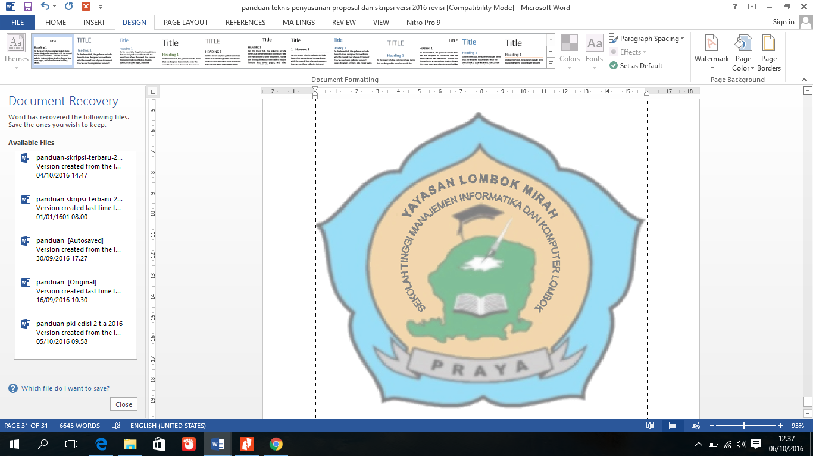KATA PENGANTAR**

**PERSETUJUAN**

**PROPOSAL TUGAS AKHIR**

**SISTEM INFORMASI GEOGRAFIS ( GIS ) PENDATAAN ALUMNI STMIK LOMBOK**

yang dipersiapkan dan disusun oleh

Mohammad Rajiman Anggara

**SI12150012**

telah disetujuai oleh Dosen Pembimbing Tugas Akhir

pada tanggal Juli 2019

|  |  |
| --- | --- |
| **Dosen Pembimbing 1**  **Hairul Fahmi, S.Kom.,M.Kom**  **NIDN. 9908419432** | **Dosen Pembimbing 2**  **Sofiansyah Fadli, S.Kom.,M.Kom**  **NIDN.** |
| **Mengetahui,**  **Ketua Program Studi Sistem Informasi**  **STMIK Lombok**  **Maulana Ashari, S.Kom.,M.Kom**  **NIDN. 9908420052** | |

Puji syukur hamba panjatkan kehadiran Tuhan Yang Maha kuasa yang tiada pernah terputus memberi limpahan karunia dan hidayah-Nya kepada kita sekian. Atas bimbingan-Nya laporan proposal tugas akhir ini dapat saya selesaikan meskipun masih baNyak terdapat kekurangan akibat kekurang-mampuan sebagai manusia biasa.

Adapun laporan ini dibuat merupakan salah satu persyaratan untuk mendapatkan gelar serjana Setara (1) program studi Sistem Informasi di STMIK Lombok.

Pada saat menyusun laporan ini, penulis banyak mendapat bimbingan , arahan, dan petunjuk dari berbagai pihak, sehingga sangat membantu dalam menyusun laporan ini. Maka pada kesempatan ini, penulis mengucapkan terimakasih kepada :

1. Khairul Imtihan, S.Kom.,M.Kom, selaku Ketua STMIK Lombok Praya.
2. Maulana Ashari, S.Kom.,M.Kom, selaku Kepala Program Studi Sistem Informasi.
3. Hairul Fahmi, S.Kom.,M.Kom, selaku Pembimbing Utama.
4. Sofiansyah Fadli, S.Kom.,M.Kom, selaku Pembimbing Pendamping.
5. Kedua Orang Tua yang telah memberikan dukungan baik dalam bentuk materi maupun moral.
6. Rekan-rekan, dan seluruh pihak, yang tidak bisa saya sebutkan satu per satu.

Praya, 22 Agustus 2019

Penulis

Daftar Isi

**HALAMAN JUDUL** i

**HALAMAN PERSETUJUAN** iii

**KATA PENGANTAR** iv

**DAFTAR ISI** v

**DAFTAR TABEL** vii

**DAFTAR GAMBAR** viii

**DAFTAR SINGKATAN** ix

**BAB I PENDAHULUAN**

1. Latar Belakang 1
2. Rumusan Masalah 2
3. Batasan Masalah 2
4. Tujuan 3
5. Manfaat 3
6. Metodologi Penelitian 3
7. Sistematika Penulisan 5

**BAB II LANDASAN TEORI**

* 1. Tinjauan Pustaka 7
  2. Dasar Teori 9
     1. Konsep Dasar Sistem Informasi 9
     2. Pengertian Sistem 9
     3. Karakteristik Sistem 11
     4. Pengertian Informasi 12
     5. Pengertian Sistem Informasi 13
     6. Komponen Sistem Informasi 15
     7. Pengertian Sistem Informasi Geografis 16
     8. Komponen SIG 19
     9. Pengertian Peta 20
     10. Pengertian Basis Data (*Database)* 22
     11. *Flowmap* 24
     12. Metode Perancangan Sistem 25

2.2.12.1 UML 25

2.2.12.2 *Use Case Diagram* 27

2.2.12.3 *Class Diagram* 29

2.2.12.4 *Activity Diagram* 29

2.2.12.5 *Squence Diagram* 30

* + 1. *Waterfall* 30
    2. PIECES 33
    3. *MySQL* 34
    4. PHP ( *Hypertext Prepocessor* ) 35
    5. *Black Box Testing* 35

**BAB III ANALISA DAN PERANCANGAN**

1. Deskripsi Perusahaan 37
2. Analisis Masalah 38

3.2.1 Langkah-langkah Analisis 38

3.2.2 *Flowmap* Yang Berjalan 39

3.2.3 Hasil Analisis 40

1. Solusi-Solusi Yang Dapat Diterapkan 41
2. Solusi Yang Dipilih 42
3. Analisis Kebutuhan 42

3.5.1 Kebutuhan Perangkat Keras 42

3.5.2 Kebutuhan Perangkat Lunak 42

3.5.3 Kebutuhan SDM 43

3.5.4 Kebutuhan Fungsional 43

3.5.5 Kebutuhan Non-Fungsional 43

3.5.6 Kebutuhan Informasi 44

3.5.7 Kebutuhan *User* (Pengguna) 44

1. Analisis Biaya dan Manfaat 44
2. Analisis Kelayakan 45

3.7.1 Kelayakan Teknologi 45

3.7.2 Kelayakan Operasional 45

3.7.3 Kelayakan Hukum 45

3.7.4 Kelayakan Ekonomi 45

3.7.5 *Flowmap* Usulan 46

1. Perancangan Sistem 47

3.8.1 Perancangan Proses 47

3.8.1.1 *UML* Usulan 47

3.8.2 Perancangan Basis Data dan Relasi Antar tabel 62

3.8.2.1 Perancangan Tabel 62

3.8.2.2 Relasi Antar Tabel 64

3.8.3 Perancangan *Interface* / Antarmuka 64

3.8.3.1 Halaman Utama 64

3.8.3.2 Halaman *Form* Pendaftaran 65

3.8.3.3 Halaman *Form Login* 66

3.8.3.4 Halaman Menu Beranda 66

3.8.3.5 Halaman Map Alumni 67

3.8.3.6 Halaman Menu Informasi Lowongan Kerja 67

**DAFTAR PUSTAKA** 68

**DAFTAR TABEL**

Tabel 2.1 Simbol-simbol *Flowmap*  12

Tabel 2.2 Tabel Simbol *Use Case Diagram* 28

Tabel 2.3 Tabel Simbol *Activity Diagram* 29

Tabel 3.1 Tabel Hasil Analisis 40

Tabel 3.2 Identifikasi *Actor* 48

Tabel 3.3 Identifikasi *Use Case*  48

Tabel 3.4 *Use Case Scenario* Pendaftaran  50

Tabel 3.5 *Use Case Scenario Login* 50

Tabel 3.6 *Use Case Scenario* Mengelola Alumni 51

Tabel 3.7 *Use Case Scenario* Melihat Alumni 52

Tabel 3.8 *Use Case Scenario* Mengelola Informasi  52

Tabel 3.9 *Use Case Scenario* Melihat Informasi 53

Tabel 3.10 Tabel Alumni 62

Tabel 3.11 Tabel Angkatan 63

Tabel 3.12 Tabel Informasi 63

**DAFTAR GAMBAR**

Gambar 2.1 Model Sistem 11

Gambar 2.2 Komponen SIG 20

Gambar 2.3 Tahapan Metode *Waterfall* 31

Gambar 3.1 *Flowmap* berjalan Alumni 39

Gambar 3.2 *Flowmap* Alur Usulan Alumni 46

Gambar 3.3 *Diagram* *Use Case* 49

Gambar 3.4 *Activity Diagram* Pendaftaran 54

Gambar 3.5 *Activity Diagram* *Login* Alumni 55

Gambar 3.6 *Activity Diagram* *Login* Admin 56

Gambar 3.7 *Activity Diagram* Mengelola Alumni 57

Gambar 3.8 *Activity Diagram* Melihat Alumni 58

Gambar 3.9 *Activity Diagram* Mengelola Informasi 59

Gambar 3.10 *Activity Diagram* Melihat Informasi 60

Gambar 3.11 *Class Diagram* 61

Gambar 3.12 Relasi Antar Tabel 64

Gambar 3.13 Halaman Utama 64

Gambar 3.14 Halaman *Form* 65

Gambar 3.15 Halaman *Login* 66

Gambar 3.16 Halaman Menu Beranda 66

Gambar 3.17 Halaman Map Alumni 67

Gambar 3.18 Halaman Data Alumni 67

Gambar 3.19 Halaman Menu Informasi Lowongan Kerja 68

Daftar **singkatan**